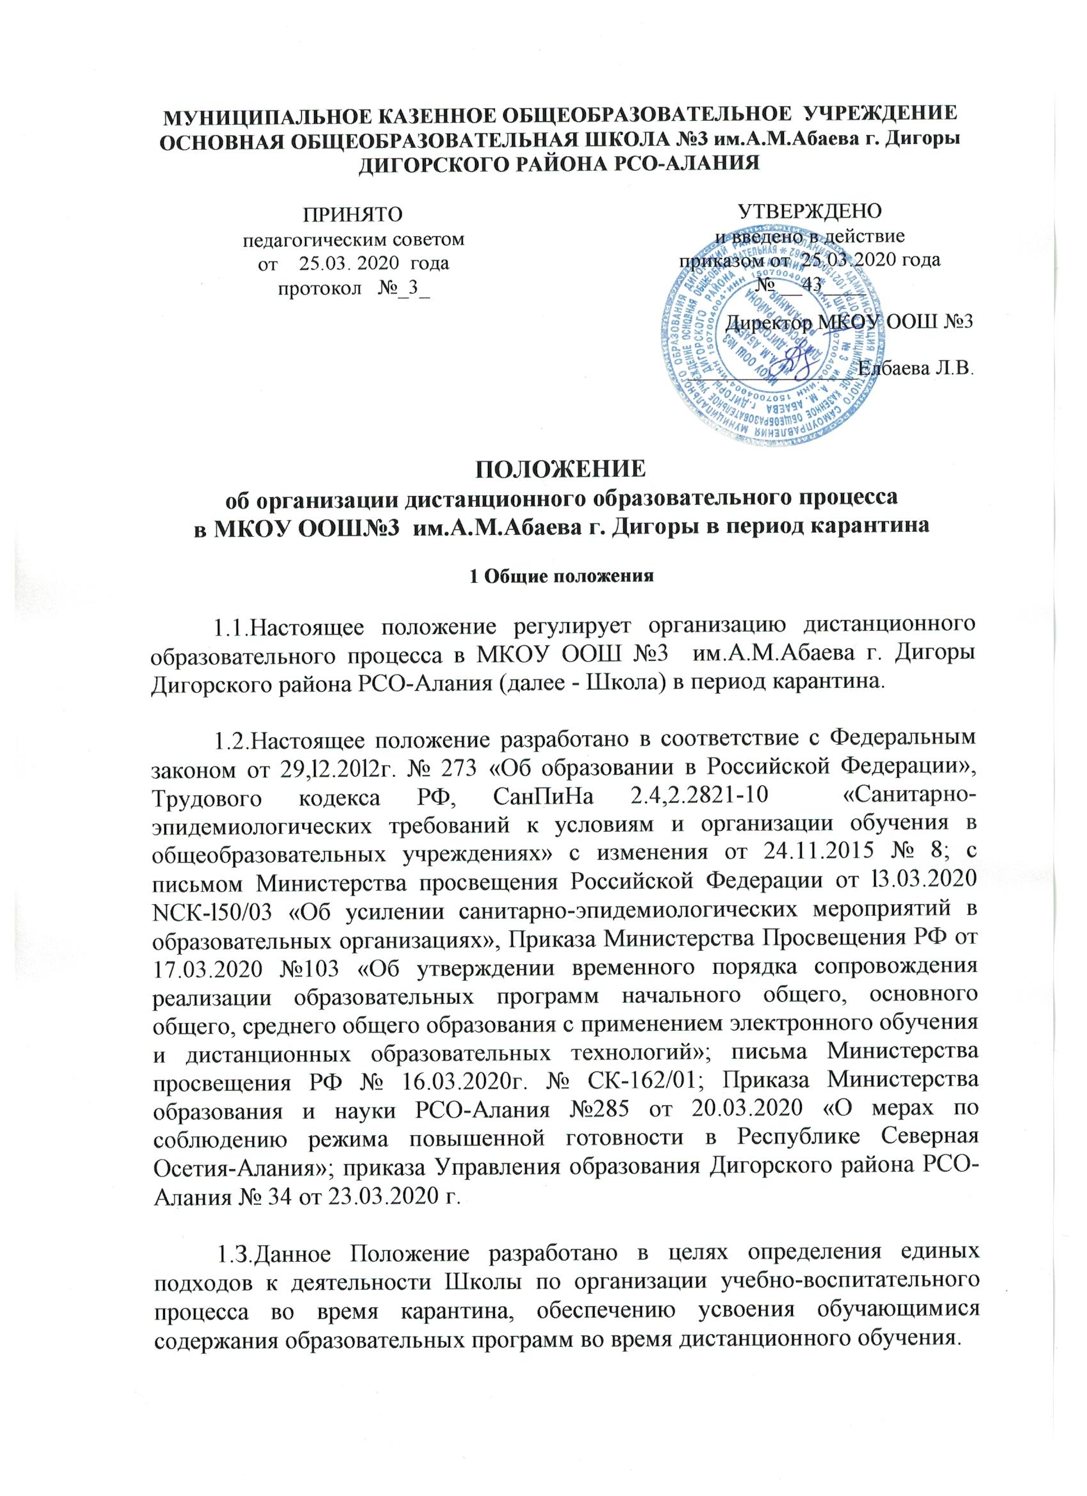
1.4. Администрация школы доводит данное Положение до членов коллектива Учреждения, разъясняет отдельные пункты, издает приказы о работе Учреждения в условиях соблюдения режима повышенной готовности.
1.5. Классные руководители знакомят обучающихся и их родителей (законных представителей) обучающихся с данным Положением.
2 Организация образовательного процесса во время карантина (режим работы)
2.1.Директор Школы на основании указаний вышестоящих органов управления образованием или на основании заявлений родителей (законных представителей) учеников образовательной организации издаёт приказ о переходе на дистанционное обучение всей школы или об индивидуальных переходах на дистанционное обучение отдельных учащихся или отдельных
классов в условиях соблюдения режима повышенной готовности
2.2. В условиях соблюдения режима повышенной готовности деятельность Учреждения осуществляется в соответствии с утвержденным режимом работы, деятельность педагогических работников – в соответствии с установленной учебной нагрузкой, расписанием учебных занятий, иных работников – режимом рабочего времени, графиком сменности

3.Функции администрации Учреждения
2.3.Директор Школы:
-осуществляет контроль за организацией ознакомления всех участников учебно-воспитательного процесса с документами, регламентирующими организацию работы Школы во время карантина;
-контролирует соблюдение работниками Школы карантинного режима;
-осуществляет контроль за реализацией мероприятий, направленных на обеспечение выполнения образовательных программ;
-принимает управленческие решения, направленные на повышение качества работы Школы во время карантина.

2.4.Заместитель директора по учебно-воспитательной работе:
-организует разработку мероприятий, направленных на обеспечение выполнения образовательных программ обучающимися, находящимися на дистанционном обучении;
- определяет совместно с педагогами систему организации учебной
деятельности с обучающимися во время карантина: виды, количество работ, форму обучения (дистанционная, самостоятельная и др.), сроки получения заданий обучающимися и предоставления ими выполненных работ, сроки размещения информации на сайте школы;
-формирует расписание занятий на каждый учебный день в соответствии с учебным планом по каждой дисциплине, предусматривая дифференциацию по классам и сокращение времени уроков до 30 минут;
-информирует обучающихся и их родителей (законных представителей) о реализации образовательных программ или их частей с применением электронного обучения и дистанционных образовательных технологий ( далее- дистанционное обучение), в том числе знакомит с расписанием занятий, графиком проведения контроля по учебным дисциплинам, консультаций;
-осуществляет информирование всех участников учебно-воспитательного процесса (педагогов, обучающихся родителей (законных представителей) обучающихся, иных работников Школы об организации её работы во время карантина, в том числе через сайт школы;
-организует беседы, лектории для родителей (законных представителей), обучающихся о соблюдении карантинного режима с целью обеспечения сохранности жизни и здоровья обучающихся Школы;
-осуществляет контроль за корректировкой календарно-тематического планирования рабочей программы педагогами Школы;
-разрабатывает рекомендации для участников учебно-воспитательного процесса пo организации работы во время карантина, организует использование педагогами дистанционных форм обучения, осуществляет методическое сопровождение и контроль за внедрением современных педагогических технологий, методик, направленных на увеличение резервных часов, с целью реализации в полном объёме образовательных программ ;
-осуществляет контроль за индивидуальной работой с обучающимися, находящимися на дистанционном режиме обучения;
-организует учебно-воспитательную, научно-методическую, организационно- педагогическую деятельность педагогического коллектива в соответствии с планом работы Школы в дистанционном режиме;
-анализирует деятельность по работе Школы во время карантина.

2.5.Педагоги, выполняющие функции классных руководителей:
-проводят разъяснительную работу с родителями (законными представителями),
-доводят информацию о карантинном режиме в классе и его сроках через запись в дневниках, электронную почту, используя любые другие доступные виды электронной связи с родителями обучающихся или личное сообщение по стационарному (мобильному) телефону;
-доводят информацию до обучающихся и их родителей (законных представителей) о том, где и как можно получить задания, как осуществлять обратную связь с учителями предметниками на период карантинного режима с целью выполнения программного материала, в том числе в дистанционном режиме;
-информирует родителей (законных представителей) об итогах учебной деятельности их детей во время карантина в том числе с применением дистанционных форм обучения и самостоятельной работы обучающихся.
3 Организация педагогической деятельности
3.1.Продолжительность рабочего времени педагогов во время режима повышенной готовности определяется исходя из недельной учебной нагрузки в учебный период в соответствии с расписанием уроков;
З.2.Педагоги своевременно осуществляют корректировку календарно-тематического планирования рабочей учебной программы с целью обеспечения освоения обучающимися образовательных программ в полном объёме при переходе на дистанционное обучение, ежедневно в соответствии с утверждённым расписанием уроков вносят домашние задания в электронный журнал, вносят оценки учащихся в электронный журнал, осуществляют обратную связь с учащимися в электронном виде, используя цифровые образовательные платформы, электронный журнал, электронную почту и т.п.
3.3,С целью прохождения образовательных программ в полном объёме обучающимися педагоги применяют разнообразные формы самостоятельной работы, дистанционные формы обучения. Информация о применяемых формах работы, видах самостоятельной работы доводится педагогами, классными руководителями до сведения обучающихся их родителей (законных представителей).
З.4,Самостоятельная работа обучающихся во время дистанционного обучения может оцениваться педагогом в соответствии с разработанным в школе положением об оценивании через обратную связь в электронном виде, либо через проверочные работы по предмету после окончания карантина (дистанционного обучения).
3.5,Самостоятельная деятельность обучающихся во время карантина (дистанционного обучения), может быть оценена педагогами только в случае достижения положительных результатов.
3.6.По темам и заданиям, вызвавшим затруднения у обучающихся при самостоятельном изучении, учителем проводится корректировка после выхода с карантина пробелы устраняются через индивидуальную работу с обучающимися.
4 Деятельность обучающихся во время режима повышенной готовности
4.1.Bo время режима повышенной готовности (дистанционного обучения) обучающиеся не посещают, школу.
Получение заданий и другой важной информации осуществляется через электронный журнал, сайт школы, другие виды электронной связи по договорённости с учителем и классным
4.2.Обучающиеся самостоятельно выполняют задания, изучают указанные учителями темы с целью прохождения материала, в том числе с применение дистанционных технологий, используя цифровые образовательные платформы, указанные учителем.
4.3.Обучающиеся предоставляют выполненные во время карантина задания в соответствии с требованиями педагогов в электронном виде в сроки установленные педагогом.
4.4.В случае, если семья находится в трудной жизненной ситуации и не может организовать для ребёнка дистанционное обучение с использованием компьютера (интернета) определяются индивидуальные задания для ребёнка с использованием учебников и других методических пособий заблаговременно (до перехода на дистанционное обучение), оцениваются знания таких учащихся после окончания карантинного режима.
4.5.Родители обучающихся (законные представители) имеют право:
-получать от классного руководителя информацию о карантинном режиме в классе (школе) и его сроках через запись в дневниках обучающихся или личное сообщение по стационарному или мобильному телефону, социальные сети и др.;
-получать информацию о полученных заданиях и итогах учебной деятельности своих детей во время карантина (дистанционного обучения), в том числе через электронный дневник учащегося.
4.6.Родители обучающихся (законные представители) обязаны:
-осуществлять контроль выполнения их ребёнком карантинного режима;
осуществляют контроль выполнения домашних заданий во время карантина, в том числе с применением дистанционных технологий.
5 Ведение документации
5.1.Педагогами проводится корректировка календарно-тематического планирования (при необходимости) и делается отметка в соответствии с требованиями оформления календарно- тематического планирования, установленными общеобразовательным учреждением. В случае невозможности изучения учебных тем обучающимися самостоятельно, учитель-предметник может организовать прохождение материала (после отмены карантинных мероприятий) при помощи блочного подхода к преподаванию учебного материала, о чём делается, специальная отметка в календарно-тематическом планировании.
5.2.Согласно расписанию уроков в электронном журнале заполняются темы занятия в изменениями, внесенными в календарно-тематическое планирование, домашние задания и другие задания для учащихся с указанием сроков их выполнения и
5.3.Тема контрольной, практической, лабораторной работы и др., не требующей проведения непосредственно на учебных занятиях, записывается в классный журнал в соответствии с изменениями, внесенными в календарно-тематическое планирование.
5.4.Отметка обучающемуся за работу, выполненную во время карантина, выставляется в графу журнала соответствующую теме учебного задания.
5.5.Отметка об отсутствии учащегося на уроке не ставиться, кроме случаев болезни учащегося (по сообщению от родителей) и если его состояние здоровья не позволяет выполнять учебные задания в указанные сроки (в журнал ставится - Б), по окончании карантина учащийся и его родители (законные представители) должны подтвердить сроки болезни ребёнка справкой от врача.

6. Права и обязанности родителей (законных представителей) обучающихся.
6.1. Родители (законные представители) обучающихся имеют право:
6.1.1. Ознакомиться с Положением об организации работы Учреждения в условиях соблюдения режима повышенной готовности.
6.1.2. Получать от классного руководителя информацию об особом режиме в классе (школе) и его сроках через запись социальных сетях или личное сообщение по домашнему телефону.
6.1.3. Получать информацию о полученных заданиях и итогах учебной деятельности их обучающихся детей, в том числе с применением дистанционных форм обучения.
6.2. Родители (законные представители) обучающихся обязаны:
6.2.1. Осуществлять контроль выполнения их ребенком особого режима.
6.2.2. Осуществлять контроль выполнения их обучающимся ребенком домашних заданий в условиях соблюдения режима повышенной готовности, в том числе с применением дистанционных технологий

